Проблемы российского здравоохранения
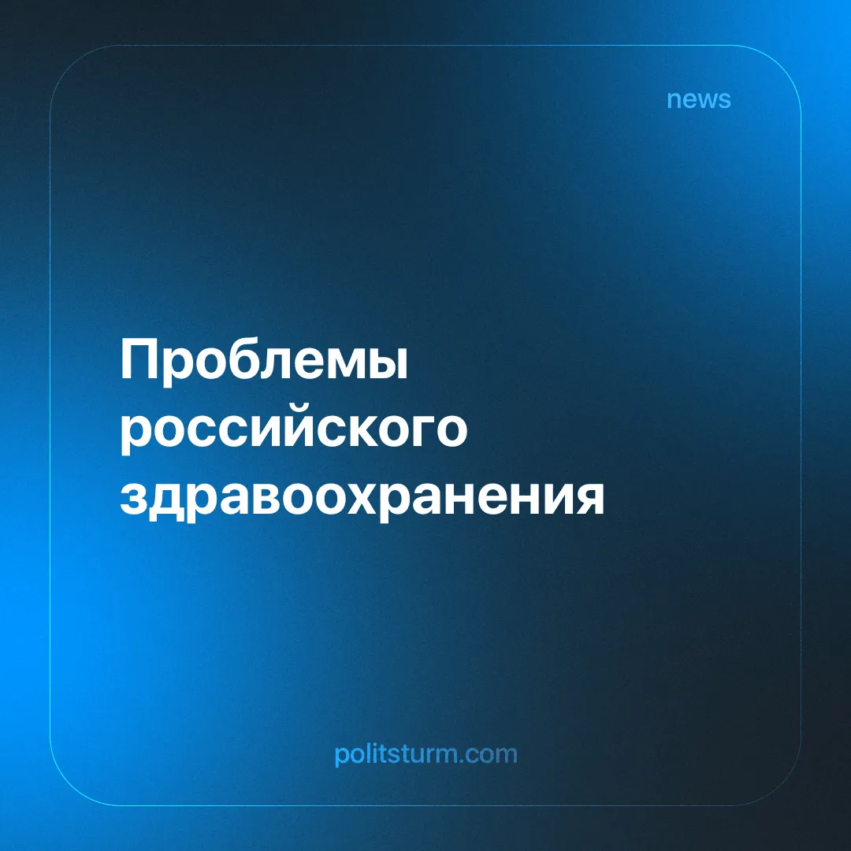

Оригинальная статья
2024-12-17
4 мин. на чтение

Российское здравоохранение продолжает сталкиваться с рядом системных вызовов, которые демонстрируют недостатки существующей модели управления и финансирования. Один из наиболее острых вопросов – заработная плата медицинских работников. Примером тому служит ситуация на Подмосковной станции скорой помощи, где более 700 сотрудников пожаловались на снижение уровня доходов [1].
Они утверждают, что с июля 2024 года получают зарплаты с задержками и уже недосчитались от 10 до 50 тысяч рублей ежемесячно. Медики обвиняют руководство в нарушении трудового законодательства и требуют пересмотра стимулирующих выплат, начисляемых по несправедливым коэффициентам. Этот случай поднимает более общий вопрос: каковы реальные условия труда медицинских работников в регионах? Почему их жалобы остаются без ответа на местном уровне?
Общие проблемы кадрового обеспечения здравоохранения подтверждаются данными из других регионов. Например, на Ямале медики жалуются на нарушение трудовых прав и введение должности «универсальной медсестры», что сопровождается сокращением персонала [9]. Новые должности создаются без учета реальной потребности в кадрах, а стимулирующие выплаты начисляются с ошибками.
Такая политика, направленная на сокращение расходов, а не на улучшение качества медицинской помощи, вызывает недовольство среди работников. Проблема кадрового голода не обходит стороной даже благополучные регионы, такие как Московская область. Хотя власти Подмосковья и рапортуют о привлечении 560 медиков по программе «Приведи друга» [3]. Очевидно, эта инициатива не решает проблему в корне, а лишь перераспределяет дефицит между регионами.
Проблемы зарплат и сокращений не являются единственными, они проявляются и в системе фармацевтики. Сегодня около 70-75% активных фармацевтических субстанций, используемых в России для производства лекарств, завозятся из-за рубежа [2]. Зависимость от иностранных поставщиков лекарственных веществ делает российскую медицину уязвимой перед внешними экономическими потрясениями и политическими санкциями.
В это же время растет число глобальных вызовов, таких как проблема лекарственной устойчивости. По данным Всемирной организации здравоохранения, через 10 лет ежегодно будет умирать около 45 миллионов человек из-за резистентности возбудителей инфекционных заболеваний к лекарствам [4]. В России ситуация усугубляется безответственным использованием антибиотиков, особенно в сельском хозяйстве.
Эти сложные системные проблемы требуют стратегического подхода, активного научного поиска, направления всех сил со стороны государства для их решения. Однако коммерческая неэффективность разработки новых медикаментов и зависимость от импорта ставят под угрозу здоровье каждого россиянина. При всех этих условиях, а также непрекращающихся росте цен и обнищании большинства граждан РФ, перспективы на будущее остаются мрачными.
Между тем, подходы власти к финансированию отдельных направлений здравоохранения тоже вызывают вопросы. В РПЦ предложили финансово стимулировать врачей, чтобы они занимались ведением беременности вместо абортов [5]. Предложение, основанное на анализе оплаты труда, свидетельствует о том, что текущие тарифы делают аборты более выгодными для медицинских учреждений, чем ведение беременности.
С этим созвучна информация из РНИМУ им. Пирогова, где было заявлено о 1,8 миллионах абортов, проведенных в 2022 году [6]. Такая статистика вызывает дискуссии о нравственной и социальной стороне этой проблемы. Современная эмбриональная биология указывает на начало жизни с момента зачатия, что открывает важный этический вопрос: как государству регулировать этот процесс?
На фоне этих дебатов в Минздраве озвучили прогноз: к 2030 году в России ожидается 180 тысяч дополнительных рождений благодаря экстракорпоральному оплодотворению (ЭКО) [8]. Эти данные демонстрируют потенциал репродуктивных технологий, но также подчеркивают необходимость развития государственной поддержки семей и молодых родителей. Немедленных действий со стороны государства требует острейшая проблема доступности и оперативности скорой помощи.
В Орловской области жители жалуются на длительное ожидание бригад, что в ряде случаев заканчивается трагедиями [7]. Хотя местные власти говорят о социальных выплатах врачам, очевидно, что этого недостаточно. Похожая ситуация наблюдается на Алтае, где депутаты вновь поднимают вопрос о повышении выплат сотрудникам скорой помощи [10]. Региональные инициативы, какими бы правильными они ни были, требуют системной поддержки на федеральном уровне.
Все эти факты складываются в единую картину – система здравоохранения находится в состоянии глубокого кризиса. Медицинские работники, пациенты и общество в целом ждут от государства не реформ, а принципиально нового подхода к организации здравоохранения, ориентированного на нужды людей. Однако принимаемые правительством действия направлены на экономию бюджетных средств, достигаемую пресловутой оптимизацией.
Этим можно объяснить и снижение доходов медицинских работников, сокращение персонала и коечного фонда, закрытие поликлиник и диспансеров [1][7][9][10]. Такие “реформы” привели к оттоку кадров из государственного сектора в частный, к дефициту врачей и средних медицинских работников лечебных учреждений [11]. Из приведенных фактов видно, что развитие получает только коммерческая медицина, и далеко не все могут позволить себе её дорогие платные услуги.
В социалистическом обществе нет коммерческой медицины, но совершенствуется система общедоступного бесплатного здравоохранения, и ни один человек не остаётся без помощи из-за нехватки денег. Государство берёт на себя планирование и контроль, что позволяет равномерно подготавливать и распределять кадры, а также материально-технические ресурсы по всей стране. Увеличение числа врачей и медсестёр достигается за счёт инвестиций в образование, целевых программ подготовки специалистов и достойных условий работы.
Cоциализм устраняет саму основу проблемы – частную собственность, как законное основание присваивать результаты общественного труда для накопления прибыли, что сейчас является целью действующей экономики. Вместо неё основным принципом становится забота о человеке и его здоровье. Капиталистическое же здравоохранение — это всегда здравоохранение для богатых. Рынок никогда не будет решать проблемы тех, кто не может заплатить. Социализм, напротив, даёт возможность создать систему, где каждый гражданин, вне зависимости от места жительства или уровня дохода, будет обеспечен качественной медицинской помощью.
Чтобы покончить с нехваткой кадров, разрывом в оплате труда и хроническим недофинансированием медицины, нужно строить социализм. Только в этом случае качественное здравоохранение перестанет быть роскошью и недостижимой мечтой для обычных людей.

Источники:
[1] Медицинская Россия “Более 700 сотрудников Подмосковной станции скорой помощи пожаловались на снижение уровня заработной платы” от 2 декабря 2024 г.
[2] GxPnews “Порядка 70% фармсубстанций в России являются импортными” от 20 ноября 2024 г.
[3] Медицинская Россия “Власти Подмосковья отчитались о том, что переманили в свои больницы 560 медработников из других регионов” от 29 ноября 2024 г.
[4] ТАСС “В РАН спрогнозировали смертность в 45 млн человек из-за лекарственной устойчивости” от 27 ноября 2024 г.
[5] Медицинская Россия “В РПЦ предложили финансово стимулировать врачей, чтобы они занимались ведением беременности, а не абортами” от 28 ноября 2024 г.
[6] Медицинская Россия “В РНИМУ им. Пирогова заявили про 1,8 млн абортов, проведенных за 2022-й год, и назвали это «уничтожением человеческой жизни” от 28 ноября 2024 г.
[7] Медицинская Россия “Орловский Депздрав заявил про наличие соцвыплат у врачей больниц на сообщение о нехватке медработников «скорой»” от 28 ноября 2024 г.
[8] Медицинская Россия “В Минздраве заявили, что к концу 2030 года в России родятся дополнительно 180 тысяч детей, но с помощью ЭКО” от 28 ноября 2024 г.
[9] Медицинская Россия “Медики сразу нескольких ямальских больниц пожаловались на сокращения на фоне введения должности «универсальной медсестры»” от 28 ноября 2024 г.
[10] Медицинская Россия “Алтайские депутаты вновь попросят увеличить выплаты сотрудникам скорой помощи — из этого региона поступило больше всего видеообращений Путину” от 27 ноября 2024 г.
[11] Оргздрав “О главных проблемах здравоохранения Российской Федерации и мерах по их устранению” от 04.2023 г.

Оригинальная статья

